Software Testing 软件zy1802张淳慷

Assignment 1(3.1)

Hand in Date: 3.8

**EXERCISE 1 [GOOGLE HOMEPAGE TEST]**

Please find more than 20 defects (layout inconsistencies, spelling errors, and the like) in the image below:

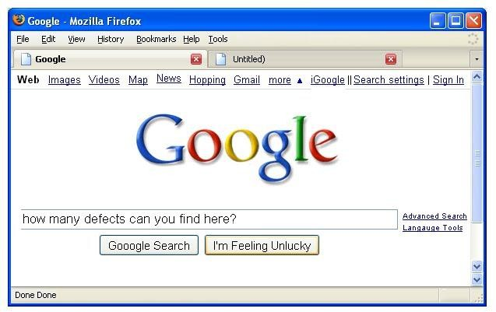

The image is from Google Homepage (Long time ago). The current actual Google Homepage looks different from the image but the defects in the image are still valid and timeless. The image was edited using GIMP, and HTML using Notepad++.And, yes, there are indeed more than twenty defects.

ANSWER

1. More后的三角方向应该是向下的
2. NEWS跟其他词条应该在一条线
3. more的m应该大写
4. iGoogle的后面应该是|而不是||
5. Hopping应该是Shopping，少了一个S
6. 两个按钮应该放搜索框右边
7. 按钮应该是I’m feeling lucky而不是unlucky
8. Language拼写错误
9. 搜索框左侧不完整
10. 左下角Done重复
11. Language Tools应该收录在设置里而不是在界面上直接显示
12. Search settings不应该是复数表示
13. Searching setting中setting的s应该大写
14. 右侧下方的滚动条下移选择按钮有重复，应该只有一个
15. 没有signup的选项，无法注册，sign in也就没有意义了
16. Map没有复数表示
17. GoogleSearch多打了一个o
18. 选项卡untitle右方不应该有右括号
19. more和右方的三角形都应该放在sign in的右边
20. Advanced Searching 应该是一个按钮而不是一个选择

**EXERCISE 2**

Start the Windows Calculator. Type 5,000-5= (the comma is important). Look at the result. Is this a bug? Why or why not?

ANSWER

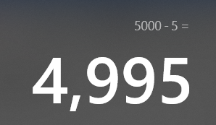

2021年的系统计算器已经没法打逗号了，所以一切正常。通过上网查相关资料得知旧版本算出来的结果会是0，因为5,000中的逗号已自动转换为. （小数点）。也就是说计算的是5.000-5 = 0。这个是bug，因为通过这个计算所得出的答案并不是用户希望得到的答案，用户希望得到的答案是4995而不是0，与用户的预期相违背，而且运行原理中也确实出现了将逗号转换为小数点的情况，所以是0